نتائج دوري بطولة كرة القدم للعام الجامعي 2015/2016

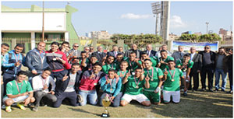
إنتهى الدورى الداخلي للنشاط الرياضي فى كرة القدم للعام الجامعى 2015/2016 يوم الأحد الموافق 20/12/2015 بفوز فريق كلية التجارة على فريق كلية العلوم بنتيجة (1- صفر) كماحصلت كلية التربية على المركــــــز الثالـــث على حســاب كلية التربيــة الرياضيـة، وذلك بحضـــــور كلاً من الأستـــــــــاذ الدكتور/ جمـــــال إسماعيل - نائب رئيس الجامعـــــة لشئون تنميــــــة المجتمع وخدمة البيئة والدكتور/ خالد عيسوى - منسق عام الأنشطة الطلابية بالجامعة والدكتور/ مصبح الكحيلى - مدير عام رعايـــــــــة الشباب بالجامعة والأستاذ/ وحيد خلوى - أمين الجامعة المساعد للشئون الإدارية والأستاذ الدكتور/ حسنى مهران - عميد كلية التجارة وتم تسليم الميداليات والكأس للفريق الفائز.

